Activitat 4 – Autenticació

- Crear un nou directori a la seu web principal on el usuaris del grup “permesos” tinguin accés i la resta d’usuaris no.
- El directori es dirà fitxers pel mètode d’autenticació de fitxers i pam pel mètode d’autenticació PAM.

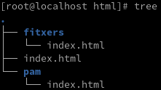

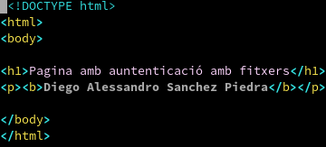

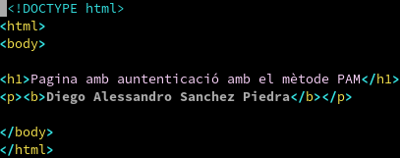

- Tindrem 2 usuaris, l’usuari super (amb permisos per entrar tant a fitxers com a pam) i l’usuari zero (no tindrà permisos en cap).

Per poder crear els dos usuaris haurem de fer servir el command htpasswd
-c per poder crear el fitxer per primer cop, i després sense per poder afegir els demés usuaris.

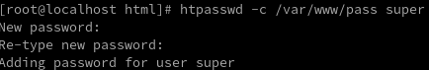

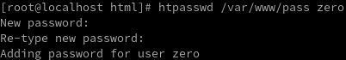

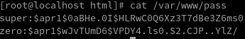

En el meu el fitxer on guardaré els usuaris es diu pass i està situat a /var/www/.

Autenticació pel mètode del fitxers:

Ara cal fer la configuració del servidor html per tal que es puguin identificar el usuaris i poder , o no, entrar a la pàgina web.

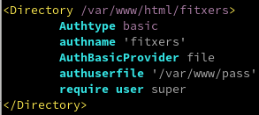

- Authname és el nom del reialme de la pàgina web
- AuthUserFile és el fitxer a on anirà a buscar els usuaris que hi ha per autenticar
- Require User super és el nom del grup que deixarà entrar i poder visualitzar la pàgina web.

Demostracions:

Amb user zero:

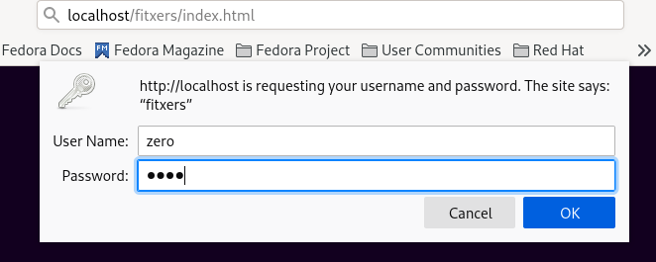
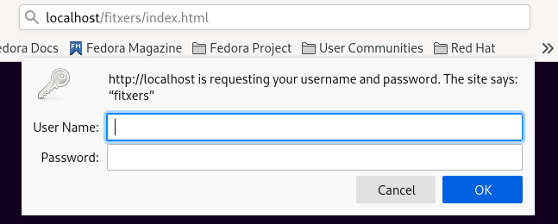
Podem veure que essent l’usuari zero no podem visualitzar el la pàgina web.

Amb user super:

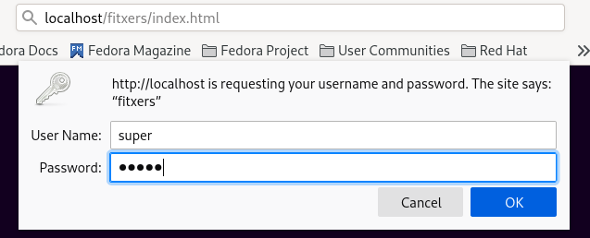

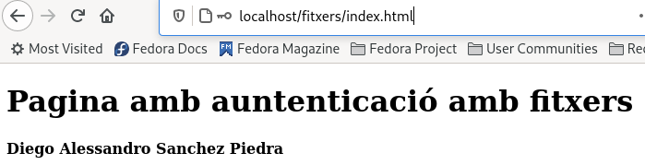

* Aquest exemple és si només volem permetre l’entrada a un usuari en especific.

Ara, si volem deixar entrar a un grup d’usuaris hem de fer servir «AuthUserGroup /path/to/file»

Creem un altre usuari super2 per poder fer la prova de deixar entra a més d’una persona:

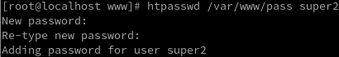

Ara hem de crear un fitxer que indicarà el grup i el usuaris que pertanyen a aquest grup, en aquest el grup es dirà permesos:

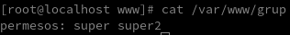

Per ultim cal modificar el fitxer de configuració del servidor http:

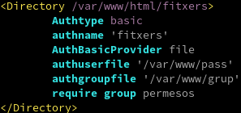

Demostracions:

Amb user zero:

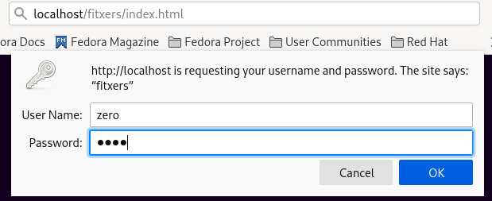

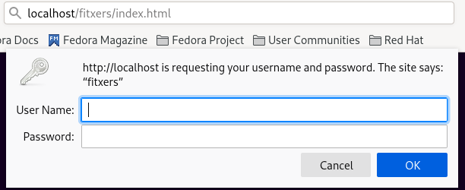
Com podem veure, no deixa entrar.

Amb user super i user super2:
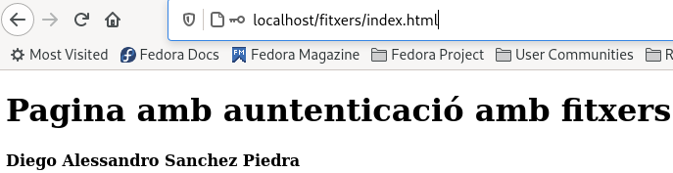

Autenticació pel mètode PAM:

Per poder fer servir el mètode d’autenticació PAM hem de fer servir, en el cas de fedora, el mòdul extern authnz-external.conf.

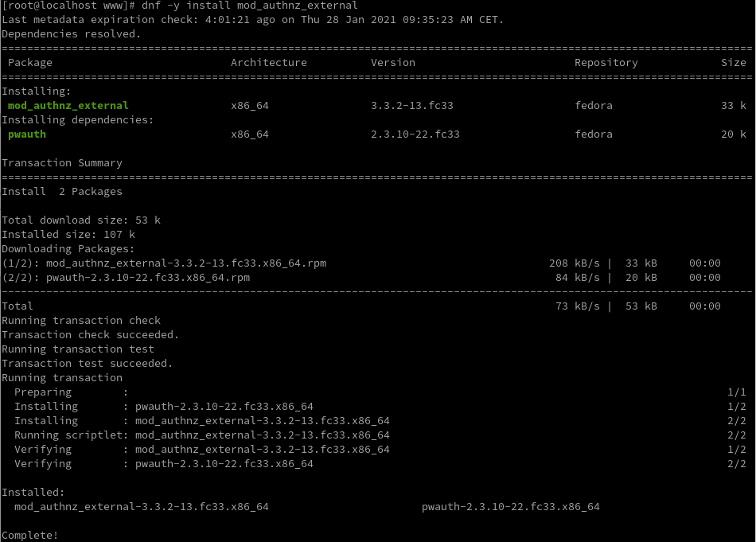

Ara hem configurar aquest mòdul instal·lat per poder especificar els usuaris que poden entrar i/o els que no.

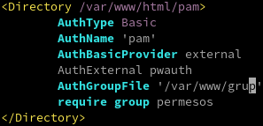

Com es pot veure a la configuració tenim:
AuthBasicProvider external #És perquè estem cridant al mòdul que hem instal·lat abans.
AuthExternal #Aquí especifiquem que farem la llibreria de pwauth del pam
AuthGroupFile #com abans, en el mètode de fitxers, especifiquem el fitxer dels grups on es trobaràn el usuaris
require group #I aquí especifiquem quin grup pot entrar a la pàgina web

*També es pot fer per només usuari, seria fer al mateix procés que al mètode procés, especificant el valid user super

Demostracions:

Amb user zero:
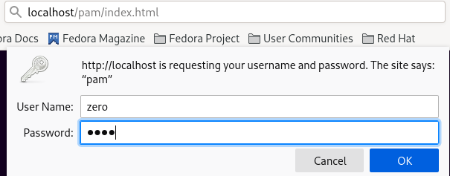
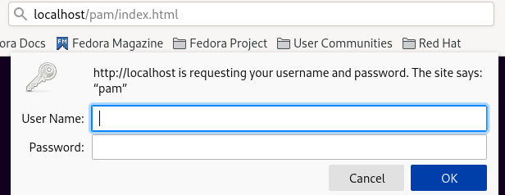
Com podem veure no deixa entrar.

Amb user super:
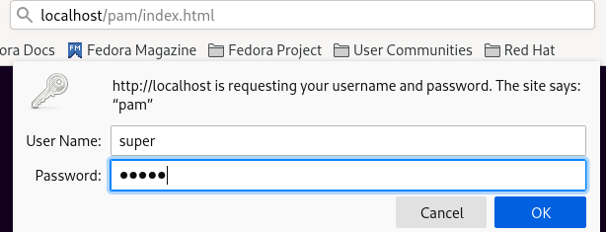
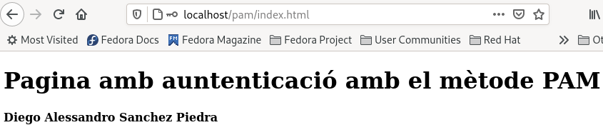
I amb user «super» si en deixa entrar.

